

Tool W? - Ventilatiegeluid

Achtergrondinformatie

|  |  |
| --- | --- |
|  |  |
| Auteur | Steven Bax |
| Datum | 4-juni-2024 |

Geluidsbronnen in de ventilatievoorzieningen, zoals ruisende ventilatoren, motoren en kleppen, kunnen voor geluidsoverlast zorgen. Een geluidsdemper in het ventilatiekanaal brengt de geluidsdrukniveau omlaag. Voor een juiste berekening is het essentieel om het geluidsspectrum in alle frequentiebanden mee te nemen.

Grondbegrippen:

**Frequentie.**

De regelmatige govlen van een geluidsbron noemt men frequentie. De frequentie wordt gemeten als het aantal oscilaties per seconde, waar één oscilatie per seconde gelijk is aan 1 Hertz (Hz). Meer oscilaties per seconde, m.a.w. hoe hoger de frequentie, geeft een hogere toon.   
Frequentie worden vaak verdeeld in 8 groepen, de zogenaamde octaafbanden: 63 Hz, 125 Hz, 250 Hz, 500 Hz, 1000 Hz, 2000 Hz, 4000 Hz en 8000 Hz

**Geluidsspectrum**

**Geluidsdruk**

De drukgolven, waardoor het geluid zich in een medium b.v. lucht, verplaatst, noemt men geluidsdruk. Deze drukgolven worden door het menselijk oor als geluid waargenomen.

Het laagste geluidsdrukniveau, dat het oor waarnemen kan, is 0,00002 Pa. Dit kan men als onderste drempelwaarde kentekenen. De hoogste geluidsdrukwaarde, die het menselijke oor verdragen kan en die men als bovenste drempelwaarde kentekent, ligt bij 20 Pa.

**Decibel**

Het grote verschil tussen de geluidsdruk van de onderste - en bovenste drempelwaarde, maakt het gebruik van deze gegevens moeilijk. Hiervoor wordt dan ook een logaritmische schaal gebruikt, die is gebaseerd op het verschil tussen de actuele geluidsdruk en de geluidsdruk van de onderste drempelwaarde. Deze schaal gebruikt de eenheid decibel (dB), waar de onderste drempelwaarde gelijk is aan 0 dB en de bovenste drempelwaarde 120 dB is. De geluidsdruk vermindert met toenemende verwijdering van de geluidsbron en is afhankelijk van de akoestische eigenschappen van de ruimte en de lokatie van de geluidsbron

**Geluidsvermogen**

Geluidsvermogen is de energie per tijdseenheid (Watt), die de geluidsbron uitstraalt. Het geluidsvermogen wordt niet gemeten, maar aan de hand van de geluidsdruk berekend. Voor het geluidsvermogen is ook een logaritmische tabel gelijk aan die voor de geluidsdruk. Het geluidsvermogen hangt noch af van de positie van de geluidsbron noch van de ruimte eigenschappen waardoor deze makkelijker te vergelijken is tussen de verschillende objecten.

Na het selecteren van het model en vaststellen van de afmetingen, moet nagegaan worden of de keuze de juiste was door te controleren of de eigen regeneratie van de geluiddemper vanwege de snelheid van de luchtstroom niet van invloed is op het resulterende lawaai.

Bij deze waarde moet de onderstaande waarde worden bijgeteld afhankelijk van het aantal geselecteerde dempermodules:

2 modules + 3 dB   
3 modules + 5 dB  
4 modules + 6 dB   
5 modules + 7 dB   
6 modules + 8 dB

Wanneer het verschil tussen het resulterende geluidsvermogen na de demper en het geproduceerde vermogen door de demper groter is dan 10 dB, is de berekening juist, aangezien de som van twee geluidsbronnen logaritmisch berekend is, en als de waarde van de grootste 10 dB groter is dan de andere, is het resultaat alsof het niet zou bestaan.

# Voorbeeld berekeningen

Gegevens:

|  |  |  |  |
| --- | --- | --- | --- |
| Geluidsvermogen ge | Vsys | 340 | L |
| Gemiddelde stooktemperatuur (90/70°C) | Tgem | 80 | °C |
| Installatie hoogte | H | 8 | m |
| Einddruk | p2 | 3,0 | Bar |
| Expansievat en ketel beneden geplaatst | | | |

Berekening expansievolume:

Volumevermeerdering bij 80°C is: $η=2,89\%$

$$V{}_{exp}=340*2,89\%=9,83 L$$

De ketel en expansievat zijn beneden geplaatst dus er dient rekening gehouden te worden met de statische druk, voortkomend uit de waterkolom boven het expansievat.

Statische druk = 8 m w.k * 0,1 bar/mw.k = 0,8 bar

Voordruk = statische druk + 0,5 bar = 1,3 bar (afgerond 1,5 bar)

$$Nuttig effect= \frac{\left(3,0+1\right)-(1,5+1)}{(3,0+1)}=0,38$$

Om uiteindelijk de benodigde bruto-inhoud van het expansievat te bepalen, wordt de volgende formule gebruikt:

$$V{}_{1}= \frac{V_{exp}*1,25}{nuttig effect}=\frac{9,83*1,25}{0,38}=32,8L$$

Bij de keuze van het expansievat kiest men de eerst volgende grootte boven de berekende waarde. Dus bijvoorbeeld een expansievat 35/1,5.

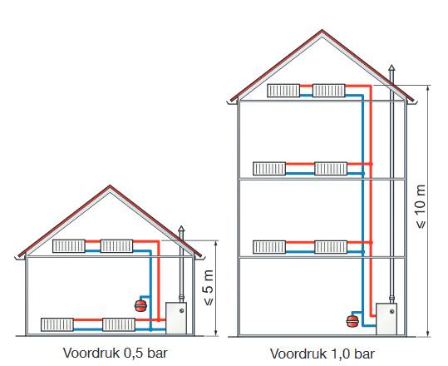

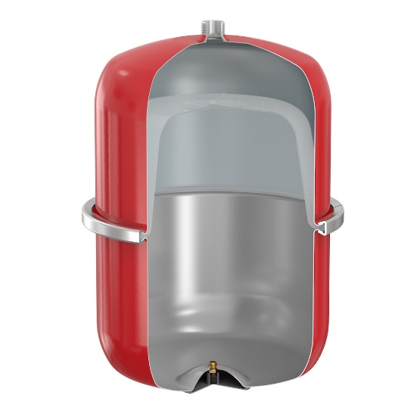

V1p1

water

stikstof

V+Vexp

# Uitzonderingen

1. Systeeminhoud niet bekend

Indien het systeeminhoud van de installatie niet bekend is , kan deze benaderd worden met behulp van onderstaande tabel. Vervolgens dient de waarde vermenigvuldigd te worden met het opgesteld nominaal vermogen van de opwekker.

|  |  |
| --- | --- |
| **C.V.-installatie met:** | **Waterinhoud in Liter per kW** |
| Convectors en/of luchtverhitters | 5,2 |
| Inductie units | 5,5 |
| Luchtbehandelingsinstallaties | 6,9 |
| Paneelradiatoren | 8,8 |
| Utiliteit mix CV | 10,0 |
| Kolomradiatoren | 12,0 |
| Utiliteit mix GWK | 20,0 |
| Stralingsplafonds en/of vloerverwarming | 18,5 |
| Wijkverwarming | 25,8 |

1. Circulatiepomp locatie

Indien de circulatiepomp in de **vertrekleiding** zit veranderd er niks aan de einddruk. De einddruk is altijd een ½ bar lager dan de insteldruk van het veiligheidsventiel.   
Mocht de circulatiepomp in de **retourleiding** zitten dan zit de het expansievat aan de zuigzijde van de pomp en dient er gerekend te worden met een einddruk gecorrigeerd met dit dynamisch drukverschil. (0,4bar).

Bronnen:

[Flamco](https://flamco.aalberts-hfc.com/media/files/calculationtools/ins.vls.flexcon-calculation-page_1.pdf)

Handboek installatietechniek ISSO 2002 p.744 - 757